miniLine EI2 60 120 x 70, LRH 225-275, KH 22 Scherentreppe mit Alu-Profilen (Stufentiefe 8 cm)
Roto Frank Treppen

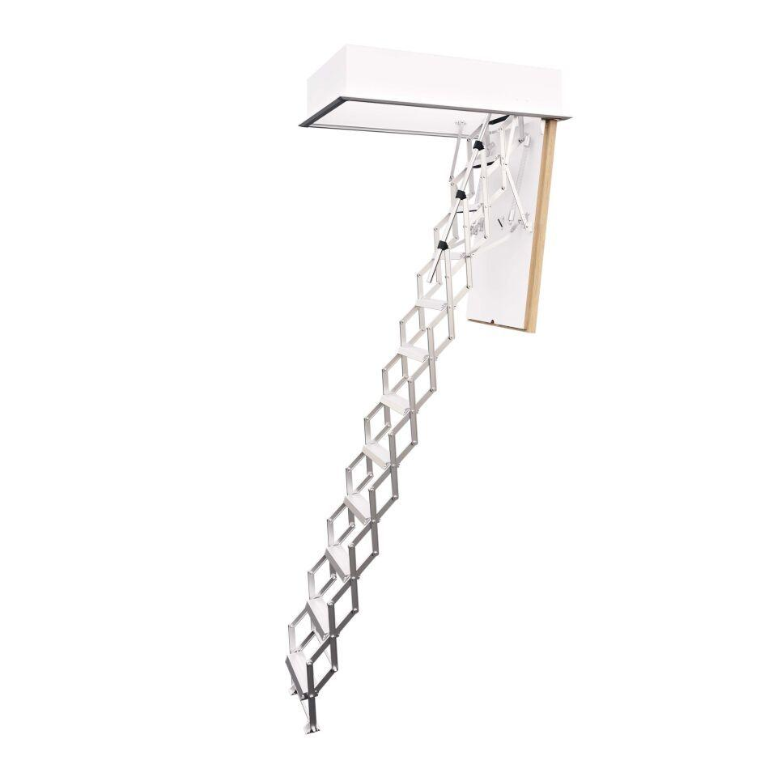Eigenschaften
GTIN:
4035708003578
HAN:
C144-63760
Ausführung
Falttreppen
Feuerbeständigkeit
60 min.
Feuerwiderstandsklasse
F 60
Treppenform
gerade
Werkstoff
Aluminium
Art der Verriegelung
Drehverschluss
Klasse Luftdurchlässigkeit
4
Werkstoff Trag- und Trittkonstruktion
Aluminium
Breite Trittstufe (mm)
80.000,00
max. Belastbarkeit (kg)
150,00
Dichtung
Umlaufende Dichtung

